Рабочий лист
ФИ____________________________________________________
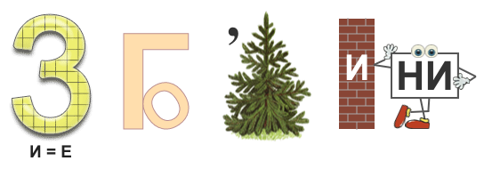

Задание 1

Задание 2
Задание 5
34 см, 43см, 33 см
12 см, 12 см, 1дм2см
21 см, 32см, 21 см

Задание 6

